ZBIORNIK RETENCYJNY POZIOMY PODZIEMNY ZRPP

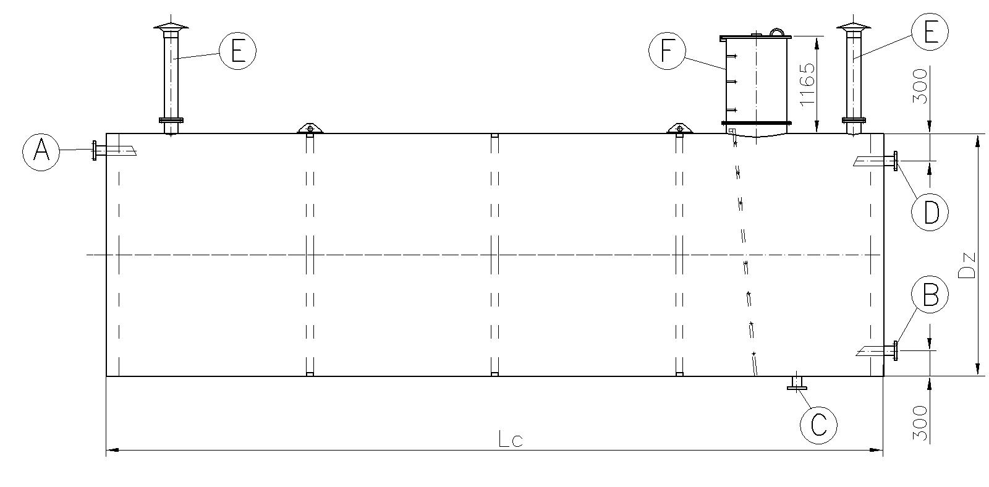
A – króciec dopływowy (DN 80)
B – króciec odpływowy (DN 100)
C – króciec spustowy (DN 100)
D – przelew (DN 100)
E – króciec oddechowy (DN 100)
F – właz rewizyjny (DN 700)

Zbiorniki retencyjne poziome podziemne służą do magazynowania wody pitnej w celu wyrównania okresowych deficytów wody spowodowanych jej zwiększonym zapotrzebowaniem. Zbiorniki mogą być również wykorzystywane do celów przeciwpożarowych.

Zbiornik w kształcie walca wyposażony jest we właz rewizyjny zamykany szczelnie pokrywą. Wewnątrz włazu zamontowano dodatkową pokrywę zabezpieczającą przed przedostaniem się zanieczyszczeń w przypadku nieszczelności pokrywy zewnętrznej. Właz oraz zamontowana wewnątrz drabina pozwalają na wykonanie rewizji wewnętrznej oraz okresowych napraw zbiornika.

Zbiorniki retencyjne poziome zabezpieczamy antykorozyjnie: od wewnątrz farbą z atestem PZH, od zewnątrz lakierem bitumicznym i tkaniną.

Zbiornik na całej jego długości winien spoczywać na betonowej podstawie obejmującej 1/3 obwodu lub kolebie ziemnej obejmującej 1/2 jego obwodu. Posadowienie zbiornika należy przeprowadzić zgodnie z projektem budowlanym.

Zbiorniki retencyjne poziome podziemne produkujemy w oparciu o własną dokumentację konstrukcyjną.

Wszystkie podstawowe elementy zbiornika wykonane są z materiałów atestowanych.

Wymiary produkowanych przez nas zbiorników retencyjnych poziomych podziemnych
podaje tabela:

TYP | Pojemność  [m³] | Średnica nominalna  Dz [mm] | Długość zbiornika  Lc [mm] | Masa zbiornika  [kg]
ZRPP-25 | 25 | 2800 | 4500 | 3100
ZRPP-35 | 35 | 2800 | 6000 | 4400
ZRPP-50 | 50 | 2800 | 9000 | 5600

Wymiary, rozmieszczenie oraz ilości króćców przyłączeniowych mogą zostać zmienione zgodnie
z indywidualnymi wymaganiami Zamawiającego.

Zamówienia należy składać podając nazwę wyrobu oraz w zależności od pojemności typ
np. „Zbiornik retencyjny poziomy podziemny ZRPP-35”

